

Documento de
ESPECIFICAÇÃO FUNCIONAL

Projeto

(AS_EPF001)

Versão: | 1.0
Data: | 18/06/2012
Última Atualização: | 27/06/2012
Autor: | Juliana Barros
GMUD: | -
Implantação: | -

© 2026 Agility Solutions Todos os direitos reservados
(AS_EPF001 – Documento de Análise do Projeto)
Índice

1. Introdução - Objetivos do Documento 3
1.1 Propósito 3
1.2 Escopo 3
1.3 Referências 3
1.4 Organização do Documento 3
2. Análise da Solução 4
2.1 Proposta 4
2.2 Impressão 5
2.3 Protheus Job 8
2.4 Protheus Relatório 8
2.5 Treinamento Online 9
2.6 Outros 9
3. Aprovação 11
3.1 Aprovação Área Usuária 11

1. Introdução - Objetivos do Documento

1.1 Propósito
Em março de 2011 foi apontada na auditoria externa a necessidade de análise dos nossos produtos no mercado privado.
Atualmente possuímos somente a análise do mercado público através dos SHARE´s, quanto ao mercado privado essa análise não é realizada.
Mediante a necessidade de análise do mercado privado, foi aberto o PDCA 013/12 onde foram realizados levantamentos das propostas inclusas pelos representantes no CRM WEB e constatou-se a necessidade de melhorias no sistema com a inclusão de novos itens para que seja possível o apontamento de dados para análise desse mercado.
Será aberto um novo PDCA para as melhorias no sistema.

1.2 Escopo
Ferramenta utilizada: Orçamento Online

1.3 Referências
{Referencias para a composição do documento. }.

Documento | Tipo do arquivo | Data

1.4 Organização do Documento
Este documento está dividido em 3 partes distintas, a saber:

- Análise da Solução, que apresenta a situação atual e a análise detalhada do projeto, incluindo a visão de negócio do projeto;
- Visão Comportamental, que apresenta a visão lógica da solução proposta, do ponto de vista de comportamento expressando através de Use Cases e Classes de Análise;
- Glossário, que define os termos não usuais a uma pessoa leiga no assunto em pauta, presentes no documento;

2. Análise da Solução

2.1 Proposta
Cadastro de novos campos na proposta.

Nome Protótipo: | Proposta.aspx
Descrição: | Tela de Inclusão/Alteração e visualização de proposta
Imagem Proposta | 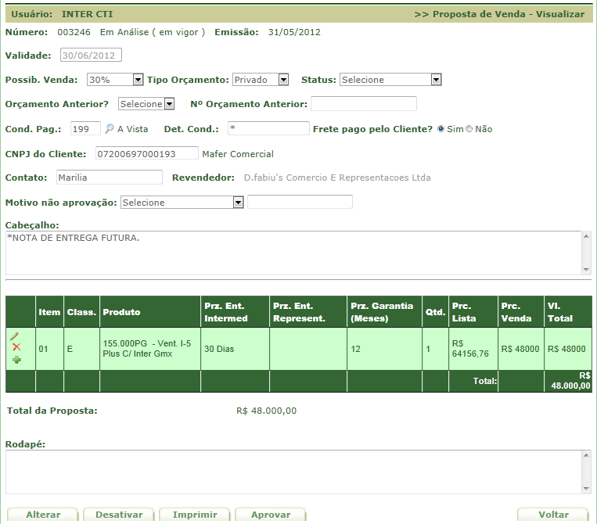  Todos os campos novos estão marcados com uma estrela.

Nome Tabela: | SCJ
Descrição: | Novos campos para a tabela SCJ - Criar
Principais (E/S/3T) | Campo(s) | Descrição(s) | Tipo Campo | Tamanho | Tabela
Principais (E/S/3T) | CJ_STVEND | Status de venda (1=Venda direta;2=Estimativa preço) | Texto | 1 | SCJ
Principais (E/S/3T) | CJ_PQNAPRV | Motivo não aprovação (1=Cliente não possui verba;2=Preço;3=Técnica;4=Outros) | Texto | 1 | SCJ
Principais (E/S/3T) | CK_DIAENTR | Dias para entrega Representante | Numérico | 3 | SCJ

ID: | 2.1
Descrição: | Regras de negócios e validações para tela de Proposta
Principais (RN/E/S/V) | RN | Entradas(s) | Saída(s) | Validações
Principais (RN/E/S/V) | RN2.1.1 | Proposta | Novos campos - Cabeçalho | Incluir na tela de proposta(cabeçalho) os seguintes campos: Orçamento Anterior? (CJ_ORCANT), Nº Orçamento anterior (CJ_NORCANT), Cabeçalho (CJ_CABEC), Rodapé (CJ_RODAPE)
Principais (RN/E/S/V) | RN2.1.2 | Proposta | Regras | O campo CJ_NORCANT só será liberado quando o campo CJ_ORCANT estiver selecionado SIM.
Principais (RN/E/S/V) | RN2.1.3 | Proposta | Regras | O conteúdo do campo CJ_ORCANT é S=Sim;N=Não
Principais (RN/E/S/V) | RN2.1.4 | Proposta | Regras | Maxlength do campo CJ_NORCANT é 6.
Principais (RN/E/S/V) | RN2.1.5 | Proposta | Regras | Criação do campo Status(CJ_STVEND). Combo box com o conteúdo 1=Venda direta;2=Estimativa preço
Principais (RN/E/S/V) | RN2.1.6 | Proposta | Regras | Criação do campo Motivo não aprovação(CJ_PQNAPRV). Combo box com o conteúdo 1=Cliente não possui verba;2=Preço;3=Técnica;4=Outros. Caso item 4 seja selecionado, abrir um campo texto para digitação. Não mostrar este campo na inclusão de proposta.
Principais (RN/E/S/V) | RN2.1.7 | Proposta | Novos campos - Itens | Incluir na tela de proposta(itens) os seguintes campos já existentes no protheus: Garantia (CK_GARANT),
Principais (RN/E/S/V) | RN2.1.8 | Proposta | Regras | CK_GARANT (Numerico 2). Ele é automaticamente preenchido quando o código do produto e a quantidade estão preenchidas. O conteúdo vem da tabela SB1, campo B1_GARANT. O relacionamento é feito pelo campo B1_COD = CK_PRODUTO. Apenas de vir preenchido, este campo é editável.
Principais (RN/E/S/V) | RN2.1.9 | Proposta | Regras | Alterar nome do campo de Prz. Entrega para Prz. Ent. Intermed.
Principais (RN/E/S/V) | RN2.1.10 | Proposta | Regras | Criar campo Prz. Ent. Representante (CK_DIAENTR). Textbox não obrigatório.
Principais (RN/E/S/V) | RN2.1.11 | Proposta | Regras | Retirar campo observação
Principais (RN/E/S/V) | RN2.1.12 | Proposta | Gravação | Efetuar gravação dos campos citados acima. Alterar WsOrcamento.

2.2 Impressão
Impressão da proposta

Nome Protótipo: | RptProposta.aspx
Descrição: | Relatório de proposta
Imagem Proposta | 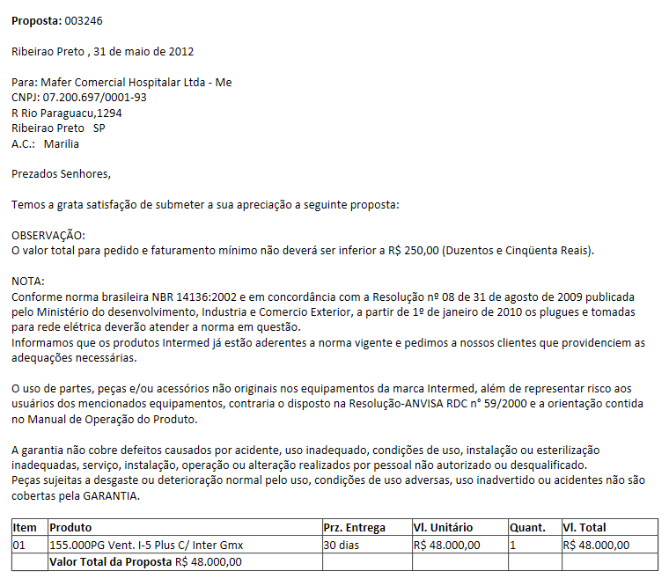  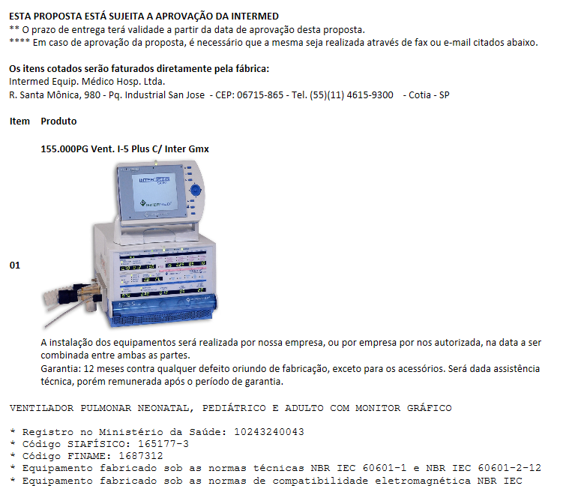

ID: | 2.2
Descrição: | Alteração das informações na impressão de proposta
Principais (RN/E/S/V) | RN | Entradas(s) | Saída(s) | Validações
Principais (RN/E/S/V) | RN2.2.1 | Impressão | Cabeçalho | Retirar o conteúdo Prezados senhores, observação e nota do cabeçalho. Incluir o conteúdo preenchido em cabeçalho. Se o cabeçalho não estiver preenchido, deixa-lo em branco mesmo.
Principais (RN/E/S/V) | RN2.2.2 | Impressão | Cabeçalho | Conteúdo do campo rodapé será mostrado antes da assinatura.
Principais (RN/E/S/V) |  |  |  | Antes do rodapé será mostrado o conteúdo de NOTA que estava no topo. Este conteúdo virá da tabela SZ5(Texto Padrão), onde Z5_NUM = 000004. Conteúdo = Z5_TXPAD.
Principais (RN/E/S/V) | RN2.2.3 | Impressão | Itens | Validação: Se campo CK_DIAENTR estiver preenchido, mostrar na impressão. Caso contrário mostrar o campo CK_DIAENT
Principais (RN/E/S/V) | RN2.2.4 | Impressão | Detalhe | Em detalhes do produto (descr. Det.) alterar para o mesmo tipo de fonte da descrição anterior do produto. (seta aponta o local correto na fig. acima).

2.3 Protheus - JOB
Criação de Job para envio de workflow.

Nome Protótipo: | Proposta.aspx
Descrição: | Criação de Job
Imagem Proposta

ID: | 2.3
Descrição: | Regras para Job
Principais (RN/E/S/V) | RN | Entradas(s) | Saída(s) | Validações
Principais (RN/E/S/V) | RN2.3.1 | Protheus | Job | Fazer consulta na tabela SCJ. Buscar todos os orçamentos com status Liberado ou não orçado com data de validade(CJ_VALIDI) = DataAtual + 3.
Principais (RN/E/S/V) | RN2.3.2 | Protheus | Job | Após efetuadas consultas, necessário checar e-mail dos responsáveis pela inclusão do orçamento CJ_IDUSR (codigo do usuário do sistema).
Principais (RN/E/S/V) | RN2.3.3 | Protheus | Job | Enviar e-mail para todos os responsáveis informando o número do orçamento e data de validade da proposta.
Principais (RN/E/S/V) | RN2.3.4 | Protheus | Job | Job de consulta deve rodar todos os dias as 6h da manhã.
Principais (RN/E/S/V) | RN2.3.5 | Protheus | AVISOORC.PRW | Existe uma função customizada chamada OrcVenc, que faz alteração do CJ_STATUS. Incluir a seguinte condição nesta alteração do status: Caso campo CJ_PQNAPRV não estiver preenchido, não mudar o status da proposta para cancelado.
Principais (RN/E/S/V) | RN2.3.6 | Protheus | Outros | Alterar campo Mtr.Assist. (CJ_MATRIC) para não obrigatório, não alterável e retirar o preenchimento automático do campo.

2.4 Protheus - Relatório
Criação de relatório com dados de proposta

Nome Protótipo:
Descrição: | Criação de relatório
Imagem Proposta

ID: | 2.4
Descrição: | Regras para o relatório
Principais (RN/E/S/V) | RN | Entradas(s) | Saída(s) | Validações
Principais (RN/E/S/V) | RN2.4.1 | Protheus | Relatório | Relatório precisa ter cabeçalho e itens
Principais (RN/E/S/V) | RN2.4.2 | Protheus | Campos | Os campos do cabeçalho são:  Nº Proposta (CJ_NUM)  Usuário (CJ_IDUSR(CODIGO) – CJ_CODUSR(NOME))  Cliente (CJ_CLIENTE)  Status (1) (CJ_MARCA)  Dt. Emissão (CJ_EMISSAO)  Status (2) (CJ_STVEND)  Tipo Orçamento (CJ_TIPOORC)  Possib. Venda (CJ_PERCENT)  Motivo Não Aprovação (CJ_PQNAPRV)
Principais (RN/E/S/V) | RN2.4.3 | Protheus | Campos | Os campos de itens são:  Produto (CK_PRODUTO)  Quantidade (CK_QTDVEN)  Prc. Venda (CK_PRCVEN)  Vl. Total (CK_VALOR)
Principais (RN/E/S/V) | RN2.4.4 | Protheus | Filtros | Todos os campos devem possibilitar filtro
 | RN2.4.5 | Protheus | Impressão | O relatório deve permitir geração em excel

2.5 Treinamento Online
Alteração do vídeo de treinamento do orçamento Online

Nome Protótipo: | Treinamento.wma
Descrição: | Vídeo de treinamento
Imagem Proposta

ID: | 2.5
Descrição: | Regras
Principais (RN/E/S/V) | RN | Entradas(s) | Saída(s) | Validações
Principais (RN/E/S/V) | RN2.5.1 | Vídeo | Treinamento | Atualizar vídeo do treinamento com últimas alterações.

3. Aprovação

3.1 Aprovação Área Usuária
Nome | Departamento | Data | Aprovação

